Cours initiation au Html-Css

Vidéo : Introduction au cours Html-Css (3mn)

Au préalable :
Vous devez créer un dossier de travail sur votre ordinateur mais pas n’ importe où sinon vous ne pourrez plus vous y retrouver !
Donnez un nom /prénom (le votre de préférence !) à votre dossier en évitant les accents, espace et caractères spéciaux.

Exemple: julien

IMPORTANT : vous devrez mettre dans ce dossier toutes les images et fichiers qui seront utilisés dans votre page web.

Pour démarrer il vous faut :

Notepad++ (éditeur de texte pour écrire le code de votre page web)
Mozilla firefox ( pour visualiser votre page web)

Fichiers à éditer :
Avec notepad++ vous allez devoir éditer deux fichiers , à savoir :

index.html (contenu de votre page web)
style.css (mise en forme)

Dans la page index.html, entrez le code suivant :

<!DOCTYPE html>
<html>
<head>
<meta charset="utf-8" />
<title>Mon titre</title>
</head>
<body>
Mon texte

</body>
</html>

Enregistrer et visualisez le résultat dans le navigateur (firefox)
(vous devez voir apparaître juste " Mon titre " (dans l'onglet) et "Mon texte" (dans la page)
Important : pour la suite, vous insérez votre code entre les balises <body>

Modifier le code ci-dessus pour obtenir ceci :

<html>
<head>
<meta charset="utf-8" />
<title>Essais de sauts de ligne</title>
</head>

<body>
<p>Bonjour et bienvenue sur mon site !
Ceci est mon premier test alors soyez indulgents s'il vous plaît, j'apprends petit à petit comment ca marche.

Pour l'instant c'est un peu vide, mais revenez dans 2-3 semaines quand j'aurais appris un peu plus de chose, je vous assure que vous serez surpris !

</body>

</html>

Exécuter le code (enregistrer auparavant et rafraichir l'explorateur). Vous voyez que les sauts de ligne ne se font pas automatiquement.

Pour obtenir les sauts de ligne, rajouter la balise <p> là où vous souhaitez sauter de ligne et <br> si vous souhaitez pas de saut de ligne (juste passage à la ligne) :

<p>Bonjour et bienvenue sur mon site !

<p> Ceci est mon premier test ...

<br> Pour l'instant c'est un peu vide ...

BALISE <h1> à <h6> :

<h1>Titre super important</h1>
<h2>Titre important</h2>
<h3>Titre un peu moins important (sous-titre)</h3>
<h4>Titre pas trop important</h4>
<h5>Titre pas important</h5>
<h6>Titre vraiment pas important du tout</h6>

A insérer dans le corps (body) du code html et à tester

BALISE <em> (italique) <strong> (gras) <mark> (surligné)

Dans votre page html , ajouter (entre les balises <body> et </body> les différentes balises comme indiqué ci-dessous :

<em>soyez indulgents</em>

<strong> Ceci est mon premier test </strong>

<mark> Pour l'instant </mark>

Dans la page , vous devriez obtenir quelque chose du genre suivant :

Les listes :
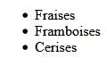
<ul>
<li>Fraises</li>
<li>Framboises</li>
<li>Cerises</li>
</ul>

Et la version numérotée :

<h1>Ma journée</h1>
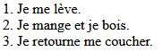
<ol>
<li>Je me lève.</li>
<li>Je mange et je bois.</li>
<li>Je retourne me coucher.</li>
</ol>

Insertion d'un lien vers une page web :
<a href="http://www.google.fr"> Le moteur de recherche Google</a>

Lien vers une autre page de votre site web :
1- Dans votre dossier de travail, commencer par créer une deuxième page et nommez la page2.html

2- Insérer maintenant dans votre page actuelle (index.html) les lignes suivantes:

<p>Bonjour. Souhaitez-vous consulter <a href="page2.html">la page 2</a> ?</p>

3- Tester votre programme page.
Insertion d'une image

1- Récupérer une image et enregistrer la dans votre dossier de travail

2- Insérer la ligne de code suivante :

<img src="montagne.jpg" alt="Photo de montagne" />

INTRODUCTION AU CSS

Comme nous l'avons dit au tout début de ce document, vous devez avoir un fichier texte que vous nommerez style.css et que vous éditerez avec notepad++

Le fichier style.css doit aussi être déclaré dans l'entête de votre fichier index.html comme ceci :

<head>
<meta charset="utf-8" />
<link rel="stylesheet" href="style.css" />
<title>Premiers tests du CSS</title>
</head>

Dans le fichier style.css , rajouter :

h1
La couleur bleue va s'appliquer aux textes de la balise h1
{
color: blue ;
}

Enregistrer puis actualiser votre page dans le navigateur pour observer le résultat.
Attention , il est important de bien respecter la syntaxe pour un fonctionnement correct.

Vous pouvez très bien créer une balise personnelle pour l'insérer dans votre code et y appliquer un effet :
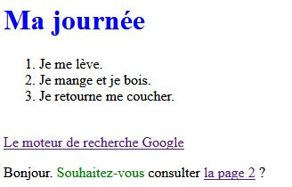
exemple, taper le fichier style.css :

mabaliseverte
{
color: green ;
}

et dans le fichier index.html :

<p>Bonjour. <mabaliseverte> Souhaitez-vous </mabaliseverte> consulter <a href="page2.html">la page 2</a> ?</p>

Ci-dessous , le panel de couleur dispo :
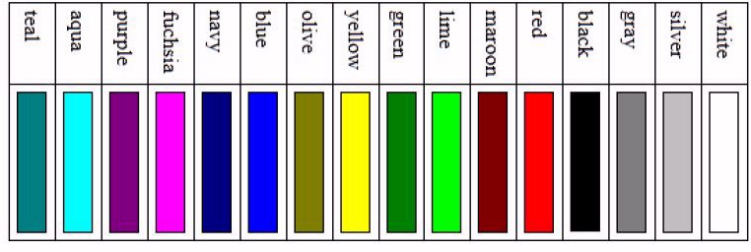

Si vous souhaitez davantage de nuances (plus de 16 millions....) , vous pouvez utiliser le codage RGB, (ne pas dépasser 255 pour chaque composante)

mabalise2
{
color: rgb(240,96,204);
}

Nombre total de couleurs disponibles : 255 * 255 * 255 = 16581376 couleurs

Couleur de fond d'écran :

body
{
background-color: black; /* Le fond de la page sera noir */
color: white; /* Le texte de la page sera blanc */
}

Image de Fond d'écran :

body
{
background-image: url("fond_ecran.jpg");
}

Note : si votre image est trop petite, elle sera dupliquée (mosaïque).

Les tables :
A insérer dans le fichier index.html :

<table border="1">
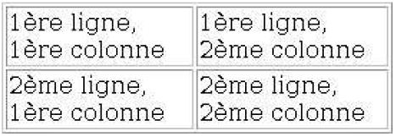
<tr>
<td>1ère ligne, 1ère colonne</td>
<td>1ère ligne, 2ème colonne</td>
</tr>
<tr>
<td>2ème ligne, 1ère colonne</td>
<td>2ème ligne, 2ème colonne</td>
</tr>
</table>

Positionnement d'un texte , tableau ... :

<center> mon texte </center> Pour centrer le texte

<h2>Titre aligné à gauche</h2>
<h3 align="right">Titre aligné à droite</h3>
<p align="center">Paragraphe centré</p>

Arrivé à ce stade vous avez les bases pour être capable maintenant de vous débrouiller tout seul avec les innombrables ressources sur internet pour aller plus loin si vous souhaitez réaliser un beau site internet.

